1. **Define “Protocolo de Routing”**

R:

Es un conjunto de procesos, algoritmos y mensajes que se usan para intercambiar información de routing y completar la tabla de routing con la elección de los mejores caminos que realiza el protocolo.

1. **Menciona las desventajas del Routing dinámico:**

R:

* Implementación compleja.
* Menos seguro. Requiere opciones de configuración adicional para brindar protección.
* La ruta depende de la topología actual.
* Requiere CPU, RAM y ancho de banda de enlace adicionales

1. **¿Qué comando se utiliza para habilitar el routing RIP para una red?**

R:

Network "dirección de la red"

1. **¿Cómo sabemos que el routing RIP está configurado y en ejecución en algún router?**

R:

Ejecutando el comando show ip protocols

1. **¿Para propagar una ruta predeterminada en RIP, el router perimetral como debe estar configurado?**

R:

* Una ruta estática predeterminada, mediante el comando ip route 0.0.0.0 0.0.0.0.
* El comando de configuración del router default-information originate. Esto le ordena al R1 que produzca información predeterminada mediante la propagación de la ruta estática predeterminada en actualizaciones RIP.

1. **¿Cuál es la información que presentan las entradas conectadas directamente?**

R:

* ORIGEN DE LA RUTA. Identifica en qué manera el router detecta la red, tienen dos códigos de origen C identifica una red conectada directamente identifica que la ruta es local
* RED DE DESTINO. Identifica la red de destino y como está conectada
* INTERFACE DE SALIDA. Identifica la interfaz en el router conectado a la red de destino

1. **¿Cuál es la información que presentan las entradas de red remota?**

R:

* Métrica: identifica el valor asignado para llegar a la red remota. Los valores más bajos indican las rutas preferidas. La métrica para rutas estáticas y conectadas es 0.
* Siguiente salto: identifica la dirección IPv4 del router siguiente al que se debe reenviar el paquete.
* Marca de hora de la ruta: identifica cuándo fue la última comunicación con la ruta.
* Interfaz de salida: identifica la interfaz de salida que se debe utilizar para reenviar un paquete hacia el destino final.

1. **Explique que es una ruta principal de nivel 1 y una ruta secundaria de nivel 2 e identifíquelas en la siguiente tabla de enrutamiento.**

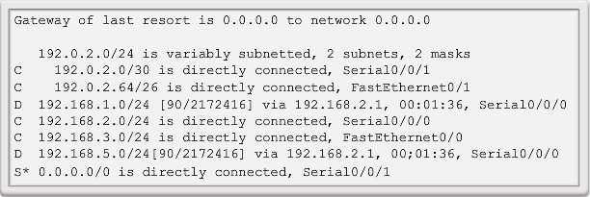

R:

Una ruta principal de nivel 1 es una ruta de red que no contiene ninguna dirección IP del siguiente salto ni ninguna interfaz de salida para ninguna red, estás se dividen en subredes y no pueden llegar a ser una ruta final.

Una ruta secundaria de nivel 2 es una ruta que constituye una subred de una dirección de red con clase.

1. **¿Qué es una ruta final? Mencione al menos 1 de las rutas ya vistas en clase que pueda ser una ruta final.**

R:

Una ruta final es una entrada de la tabla de routing que contiene una dirección IPv4 del siguiente salto o una interfaz de salida.

* Ruta conectada directamente
* Rutas descubiertas dinámicamente
* Rutas locales.

1. **¿Qué es una ruta de nivel 1? De al menos 1 ruta que puedan funcionar como ella y descríbala.**

R:

Una ruta de nivel 1 es una ruta con una máscara de subred igual o inferior a la máscara con clase de la dirección de red.

* Una sería la ruta de red que tiene una máscara de subred igual a la de la máscara con clase.
* Ruta de superred con una dirección de red con una máscara menor que la máscara con clase.
* Ruta predeterminada una ruta estática con la dirección 0.0.0.0/0.

1. **¿Qué es necesario para que haya una coincidencia entre la dirección IPv4 de destino de un paquete y una ruta en la tabla de routing?**

R:

Al menos una cantidad mínima de los bits del extremo izquierdo deben coincidir entre la dirección IPv4 del paquete y la ruta en la tabla de routing.

1. **En IPv4 según la tabla de enrutamiento, ¿Cuál es siempre la ruta preferida?**

R:

La ruta con la mayor cantidad de bits del extremo izquierdo equivalentes, o la coincidencia más larga con la dirección IPv4 de destino del paquete.

1. **¿Qué ocurre si no hay coincidencia con ninguna ruta de la tabla de enrutamiento?**

R:

El router descarta el paquete.

1. **¿Qué elemento de una red conectada directamente se omite al momento de ver la tabla de enrutamiento? ¿Y a qué se debe esto? Explique**.

R:

El siguiente salto

Porque al momento de configurar la red se le indico cual es la interfaz de salida y por ello ya no necesita la ip del siguiente salto porque ya sabe por qué puerto enviar la información.

Observe la siguiente tabla de enrutamiento:

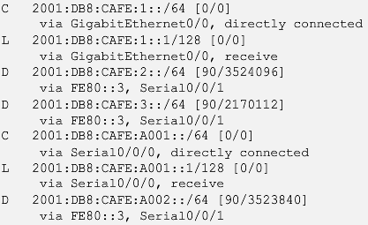

1. **De acuerdo a la red 2001:db8:cafe:2::/64 diga ¿Cuál es el origen de la ruta? ¿Cuál es la distancia administrativa? ¿Cuál es la métrica? ¿Cuál es el siguiente salto? ¿Y cuál es la interfaz de salida?**

R:

* EIGRP
* 90
* 3524096
* FE80::3
* Serial0/0/1